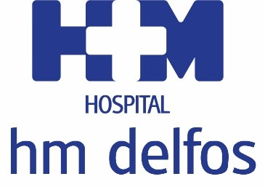
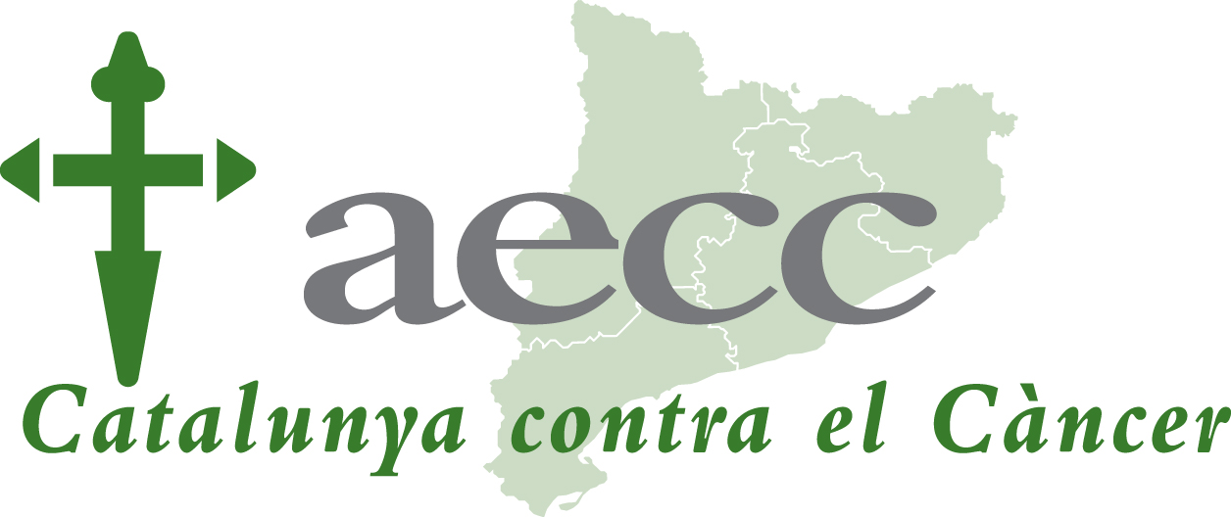

La firma del acuerdo ha tenido lugar esta mañana en la sede de la entidad en Barcelona

EL HOSPITAL HM DELFOS Y LA
AECC – CATALUNYA CONTRA EL CÁNCER COLABORARÁN EN EL APOYO AL
PACIENTE ONCOLÓGICO
- El presidente de HM Hospitales, Dr. Juan Abarca Cidón, y el presidente de la Sede Provincial de Barcelona de la entidad, Dr. Laureano Molins, han rubricado el convenio
- Ambas organizaciones trabajarán conjuntamente en la realización de actividades de voluntariado, la asistencia psicológica y la difusión del programa ‘Primer Impacto’ entre las personas y familiares afectados

- Este acuerdo contribuirá a que el Grupo HM ofrezca la máxima calidad asistencial y favorezca el desarrollo de la sanidad catalana mediante su apuesta por ofrecer la mejor y más personalizada asistencia al paciente

Barcelona, 18 de julio 2019. El Hospital HM Delfos, perteneciente al Grupo HM Hospitales, ha alcanzado un acuerdo de colaboración con la Sede Provincial de Barcelona de la Asociación Española Contra el Cáncer (AECC) por el que ambas partes se comprometen a trabajar unidos en la realización de actividades de voluntariado, la asistencia psicológica y la difusión del programa ‘Primer Impacto’ entre las personas y familiares afectados por la enfermedad. Esta mañana, el Dr. Juan Abarca Cidón, presidente de HM Hospitales, y el Dr. Laureano Molins, presidente de la sede provincial de la entidad en la Ciudad Condal, han firmado dicho convenio en un acto celebrado en la sede de la AECC en Barcelona.

Gracias a este acuerdo, los pacientes del Hospital HM Delfos y del Centro Integral Oncológico Clara Campal HM CIOCC Barcelona podrán beneficiarse del programa ‘Primer Impacto’ de la AECC en el momento del diagnóstico y en el propio centro. Este programa tiene como objetivo atender de forma inmediata las necesidades de la persona afectada de cáncer y sus familiares desde el instante en que conocen la enfermedad. Para ello, la AECC pondrá a disposición de HM Hospitales profesionales de la psicooncología que intervendrán ante los trastornos psicológicos presentados por el paciente y/o familiares, darán orientación, prestarán asesoramiento y proporcionarán las herramientas terapéuticas dirigidas a favorecer la adaptación de los afectados al proceso de enfermedad y tratamiento. La atención se dará tanto en la consulta habitual como en la Unidad de Paliativos y en las Unidades domiciliarias de Paliativos con el fin de conseguir una mayor calidad de vida para el enfermo y su familia.

El Dr. Juan Abarca Cidón, presidente de HM Hospitales, ha mostrado su satisfacción por el acuerdo alcanzado, pues “este tipo de alianzas son las que nos permiten mantener viva nuestra apuesta por ofrecer la máxima calidad asistencial al paciente y contribuir con el esfuerzo de nuestros profesionales a mejorar el conocimiento del cáncer a través de la investigación, dos de las premisas más destacadas de la filosofía del Grupo. Este último ámbito resulta de gran trascendencia para poder realizar diagnósticos más exactos y ofrecer tratamientos más personalizados y efectivos”. Por su parte, el director territorial de HM Hospitales para Cataluña, Dr. Joan Sala, ha afirmado que “HM Hospitales quiere poner su grano de arena en el desarrollo de la sanidad catalana y colaborar con las entidades que trabajan en nuestro territorio y que ayudan a nuestros pacientes y esta es, sin duda, una de las mejores maneras de hacerlo. Invertir en ofrecerles atención e información para mejorar su presente supone una base para afrontar el mañana con solidez”.

Por su parte, el Dr. Laureano Molins, presidente de la Sede Provincial de Barcelona de la AECC, se ha mostrado muy satisfecho con este convenio “que nos permitirá poder colaborar con el Hospital HM Delfos, cuyo equipo se ha puesto en contacto con nosotros después de la buena experiencia de colaboración con nuestra asociación en Madrid. Me gustaría poner en valor la interdisciplinariedad de equipos y la importancia que el Hospital HM Delfos ha dado al trabajo de los psicólogos en todo el proceso de la enfermedad, así como que también hayan pensado en la figura del voluntario desde un primer momento. Una fórmula de trabajo que permitirá dar acompañamiento y apoyo tanto al paciente como a sus familiares con el objetivo de mejorar la vida de éstos”.

El convenio firmado también incluye la colaboración de un equipo de voluntarios de la AECC en las labores de acompañamiento de la persona enferma y su entorno, suplencia del cuidador primario, apoyo emocional, soporte al personal sanitario mediante tareas complementarias a las de los profesionales y derivación al personal especializado en caso de detectar situaciones y necesidades que requieran su intervención.

La atención integral del paciente es uno de los puntales en los que se sostiene la filosofía de HM Hospitales, por lo que para el Grupo resulta importante contar con el apoyo de la AECC en Cataluña y disponer de una herramienta, como el programa ‘Primer Impacto’, para favorecer la adaptación a la enfermedad del paciente oncológico y su familia. Además, este programa permite ofrecer los recursos sociales y personales para abordar todas las cuestiones y dudas que puedan surgir desde el inicio del complicado proceso que se deriva del tratamiento del cáncer.

HM Hospitales

HM Hospitales es el grupo hospitalario privado de referencia a nivel nacional que basa su oferta en la excelencia asistencial sumada a la investigación, la docencia, la constante innovación tecnológica y la publicación de resultados.

Dirigido por médicos y con capital 100% español, cuenta en la actualidad con más de 4.800 trabajadores laborales que concentran sus esfuerzos en ofrecer una medicina de calidad e innovadora centrada en el cuidado de la salud y el bienestar de sus pacientes y familiares.

HM Hospitales está formado por 41 centros asistenciales: 16 hospitales, 4 centros integrales de alta especialización en Oncología, Cardiología, Neurociencias y Fertilidad, además de 21 policlínicos. Todos ellos trabajan de manera coordinada para ofrecer una gestión integral de las necesidades y requerimientos de sus pacientes.

En Barcelona, HM Hospitales cuenta con el Hospital HM Delfos, como centro integral médico quirúrgico, dotado de tecnología de última generación para ofrecer una amplia cartera de servicios. Además, el Grupo también ha adquirido recientemente el Hospital HM Sant Jordi con el objetivo de conformar un proyecto asistencial, docente e investigador similar al que el Grupo tiene en la Comunidad de Madrid.

Acerca de la AECC
La Asociación Española Contra el Cáncer (AECC) es la entidad de referencia en la lucha contra el cáncer desde hace 66 años. Dedica sus esfuerzos a mostrar la realidad del cáncer en España, detectar áreas de mejora y poner en marcha un proceso de transformación social que permita corregirlas para obtener un abordaje del cáncer integral y multidisciplinar

La AECC integra a pacientes, familiares, personas voluntarias y profesionales que trabajan unidos para prevenir, sensibilizar, acompañar a las personas afectadas y financiar proyectos de investigación oncológica que permitirán un mejor diagnóstico y tratamiento del cáncer. Hoy en día, es la entidad social y privada que más fondos destina a investigar el cáncer con 56 millones de euros destinados a 334 proyectos en desarrollo desde 2011.Estructurada en 52 Sedes Provinciales, y presente en más de 2.000 localidades españolas, cuenta con más de 23.371 personas voluntarias, 317.399 socios y 845 profesionales. Durante el 2017, la AECC ha atendido a 429.390 personas afectadas por la enfermedad.

AECC de Barcelona, con sede en Travessera de les Corts, 268 (Barcelona), gestiona sus propios recursos destinados a programas y ayudas que destinan íntegramente a su ámbito de actuación. AECC de Barcelona está presente actualmente en más de 90 municipios de la provincia.

Los objetivos principales de AECC-Catalunya Contra el Cáncer son: el apoyo al enfermo de cáncer y su familia; la prevención del cáncer y la promoción de la salud; el fomento a la investigación oncológica de calidad y próxima al paciente; esta misión es posible gracias a los programas de voluntariedad y la movilización social y de recursos y la sostenibilidad económica de la entidad.

Más información para medios:

VITAMINE! Media & Marketing
Carles Fernández / Sílvia Roca
93 100 31 51 / 626 419 691
E-mail: sroca@vitamine.cat

DEP. DE COMUNICACIÓN DE HM HOSPITALES
Marcos García Rodríguez
Tel: 914 444 244 ext.167 / Móvil: 667 184 600
E-mail: mgarciarodriguez@hmhospitales.com
Más información: www.hmhospitales.com

